附件1
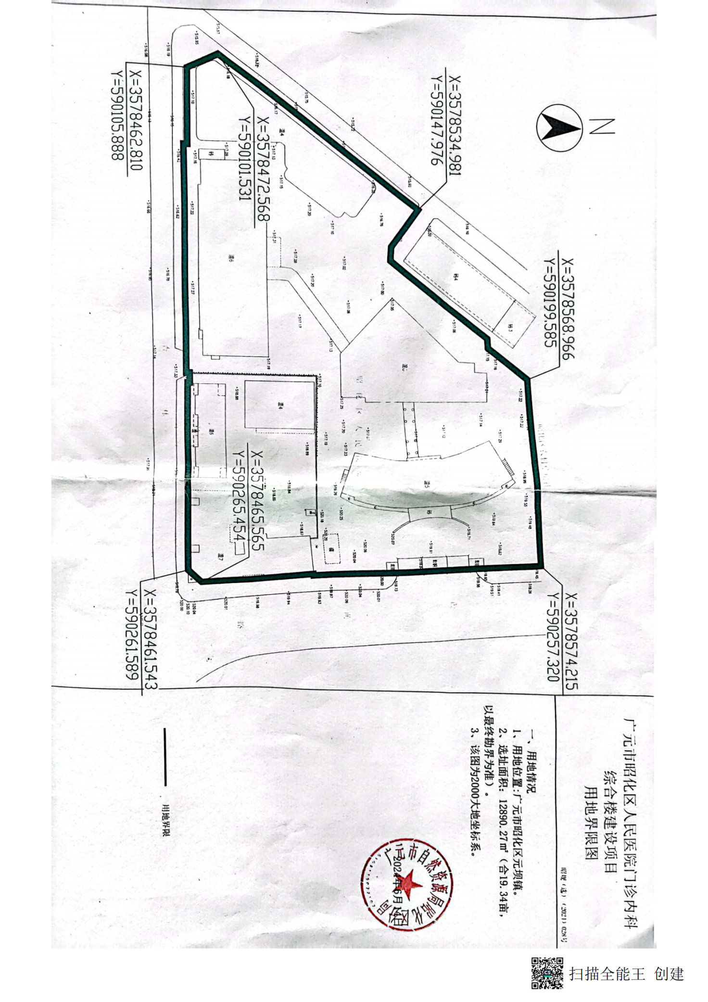

附件2

广元市昭化区人民医院门诊内科综合楼建设
项目国有土地上房屋征收补偿方案

为顺利推进国有土地上房屋征收补偿工作，切实保障被征收人的合法权益，依据《国有土地上房屋征收与补偿条例》（国务院令第590号）《四川省国有土地上房屋征收与补偿条例》《国有土地上房屋征收评估办法》（建房〔2011〕77号）规定，结合该项目的实际情况，制定本方案。
- 征收目的
根据《国有土地上房屋征收与补偿条例》（国务院令第590号）第八条（三）款规定，由政府组织实施卫生公共事业的需要。
二、征收范围
东至葭萌路；西至昭化区人民医院住院部；南至杏林街；北至昭化区人民医院门诊大楼，具体位置详见用地界限图。
三、被征收房屋基本情况
经现状调查登记，征收房屋45户，建筑面积7613.25㎡，其中征收住宅43户，建筑面积3677.61㎡；征收办公用房2户，建筑面积3852.91㎡；征收其他房屋建筑面积82.73㎡。
四、补偿方式
本项目征收住宅采取货币补偿和产权调换方式进行，征收办公用房采取货币补偿。被征收住房属被征收人在昭化城区内唯一住房，且面积不足50㎡的，按照50㎡实行货币补偿或进行产权调换。
五、补偿内容
补偿的范围包括：被征收房屋价值的补偿、因征收房屋造成通信、水电气、空调移机、装饰装修及相关设施设备损失等的补偿，因征收房屋造成的搬迁、临时安置的补偿，因征收房屋造成的停产停业损失的补偿。
六、补偿标准
（一）货币补偿及标准
房屋价值、装饰装修及附属设施补偿。由确定的具有相应资质房地产评估机构对被征收房屋进行评估，评估价格作为被征收房屋的基准补偿价（以下简称房屋评估基准价）补偿给产权人。装饰装修及附属设施由确定的评估机构予以评估确定，属产权人所有的，补偿给产权人；属承租人所有的，补偿给承租人。
（二）产权调换及标准
选择房屋产权调换的，按被征收房屋同类型、同用途、等价值的原则进行调换。产权调换房源为城区商品房“中央峰景”。被征收房屋价值与用于产权调换的房屋价值的差价按以下方式计算：
1.被征收房屋补偿总价多于产权调换房屋价值的，多余部分补偿费用，由征收人支付给被征收人。
2.被征收房屋补偿总价少于产权调换房屋价值的，少于部分价值，由被征收人直接支付给开发商。
（三）临时安置补助标准
本项目征收搬迁过渡方式采取货币补偿自行过渡的方式；过渡标准以征收决定公告之日为基准按被征收房屋同类型、同地段房屋租金评估综合单价计算，被征收房屋建筑面积不足50㎡的临时安置过渡费，按照50㎡计算；选择货币补偿的被征收人一次性给予3个月临时安置过渡补偿，选择产权调换的被征收人一次性给予6个月临时安置过渡补偿。
（四）房屋搬迁补助标准
1.被征收房屋搬迁补助。按被征收房屋建筑面积30元/㎡的标准给予搬迁补助。
2.被征收房屋用于租赁的搬迁补助。产权人和承租人有约定的，按产权房屋建筑面积30元/㎡的标准给予产权人搬迁补助，双方按照签订租赁协议约定执行；产权人和承租人没有约定的，按承租房屋建筑面积30元/㎡标准给予承租人搬迁补助，剩余建筑面积按相同标准补偿给产权人。
七、协议签订期限和搬迁期限
（一）协议签订期限。区人民政府作出征收决定公告之日起90日止。
（二）房屋搬迁期限。被征收人收到征收补偿协议约定的补偿费用之日起15日内，完成被征收房屋搬迁腾退并将被征收房屋（含产权证明资料）交付征收实施单位。
八、征收奖励
（一）签约奖励。被征收住房在本方案规定期限内完成协议签订的，按房屋评估基准价的20%给予奖励，超出规定签订协议期限签订协议的不予奖励。
（二）搬迁奖励。被征收住房在本方案规定期限内完成搬迁的，按被征收住房建筑100元/㎡给予奖励，超出规定搬迁期限搬迁的不予奖励。
（三）住房补助。被征收人选择产权调换或在征收范围公告发布之日起18个月内在昭化区城区购住房的，可享受不超过被征收住房建筑面积200元/㎡的补助。
九、被征收房屋评估
（一）评估机构的确定。房地产评估机构由被征收人协商选定；房屋征收决定公告后15日内仍不能协商选定的，由房屋征收实施单位组织被征收人投票决定；投票不能确定的，通过抽签方式确定。
（二）评估报告的复核。被征收人对评估结果有异议的，应当自收到评估报告之日起十个工作日内，向原房地产价格评估机构申请复核评估，对复核结果仍有异议的，应当自收到复核结果之日起十个工作日内，向市评估专家委员会申请评估鉴定。
十、被征收房屋认定
（一）持证房屋认定。被征收人持国有土地使用权证、房屋所有权证或不动产权证书，房屋用途及建筑面积原则上以证载为准，但对证载建筑面积有异议的由具有相应资质的测绘机构对被征收房屋面积进行测绘，并经区住建局牵头组织区自然资源分局、元坝镇、区土地房屋征收中心认定，公示无异议的结果为准。
（二）未登记房屋认定。被征收人房屋未登记的，经现状调查，由区住建局牵头，组织区自然资源分局、元坝镇和区土地房屋征收中心进行认定，认定结果在房屋征收范围内公示7日，被征收人对公示无异议的以公示结果为准；被征收人对认定结果有异议的，应当在公示期内书面提出，由区住建局牵头进行复核并出具复核意见，以复核结果为准。
（三）共有房屋认定。征收共有权属的房屋，无论共同共有还是按份共有均按一户产权认定，按一套产权房屋进行产权调换或货币补偿。
十一、其他事项
（一）被征收人房屋已交存住宅专项维修资金的余额应予以退还；选择产权调换的，产权调换后房屋的首期住宅专项维修资金由被征收人按照房屋竣工验收时的归集标准，在房屋交付使用前一次性缴纳；选择货币补偿的，另行购买房屋的首期住宅专项维修资金由被征收人自行交存。
（二）证件注销及办理，被征收人在签订房屋征收补偿协议时，须将房屋所有权证、国有土地使用权证或不动产权证书等相关权属证明文书交于征收实施单位，统一办理注销；证件丢失的须登报申明作废，公告费用由被征收人承担。
（三）被征收房屋存在租赁关系的，征收决定公告发布后由被征收人负责解除房屋租赁关系；被征收人房屋被抵押的，不影响房屋权属认定和评估结果的确定，被征收人应与抵押机构解除抵押；被征收房屋存在权属争议的，由争议双方协商，协商不成的由争议双方设立共管银行账户，争议双方作为共同共有人签订补偿协议，争议双方权属明确后自行分解补偿资金。征收实施单位不承担被征收房屋租赁、抵押及产权纠纷所产生的任何经济和法律责任。
（四）房屋征收范围确定后，实施新建、扩建、改建房屋和改变房屋用途等不当增加补偿费用的，不予补偿。
（五）签订房屋征收补偿协议后，一方当事人不履行征收补偿协议约定义务的，另一方当事人可以依法提起诉讼。
（六）在征收决定规定的征收期限内，征收实施单位与被征收人未能达成协议的，由征收部门报请区人民政府作出补偿决定，并在征收范围内予以公告。被征收人对补偿决定不服的，可以依法申请行政复议，也可以依法提起行政诉讼。
（七）被征收人在法定期限内不申请行政复议或者不提起行政诉讼，在补偿决定规定的期限内又不搬迁的，将依法申请人民法院强制执行。
（八）被征收人应当在搬迁期限内完成搬离腾退并交房，并做好水、电、燃气等暂停或注销手续，同时自行做好相关费用的结算。
（九）被征收人腾退房屋严禁损坏和拆除门、窗、管道、线路等设施，须保证被征收房屋结构的完整，交由征收实施单位统一组织实施拆除，拆除相关费用纳入征收成本。
（十）征收房屋属国有企事业单位的，不享受本方案制定征收奖励。
（十一）本方案由广元市昭化区土地房屋征收中心负责解释；未尽事宜，按有关法律、法规和规范性文件的规定执行。

